UPUTE O UPISU U 1. GODINE PREDDIPLOMSKIH SVEUČILIŠNIH STUDIJA U AK. GOD. 2020./2021. – JESENSKI ROK
- Preddiplomski sveučilišni studij Informatika, Odjel za informatiku
- Preddiplomski sveučilišni studij Matematika, Odjel za matematiku
- Preddiplomski sveučilišni studij Fizika, Odjel za fiziku
- Preddiplomski sveučilišni studij Politehnika, Sveučilište u Rijeci
Za kandidate koji nakon objave konačnih rang lista dobiju upisni broj, upis će se obavljati elektroničkim putem (online) slanjem upisne dokumentacije na e-mail studentskasluzba@uniri.hr do 18. rujna 2020. godine u 15:00 sati, uz obaveznu dostavu navedene dokumentacije zemaljskom, preporučenom poštom zaključno do 21. rujna 2020. godine.

POSTUPAK
I.
Na mrežnim stranicama Odjela, odnosno sveučilišnih studija postavljeni su sljedeći upisni obrasci koje kandidat mora preuzeti i ispuniti čitko, velikim tiskanim slovima:
- Matični list
- Obrazac za upis u akademsku godinu 2020./2021.
- Ugovor o redovitom studiranju u dva primjerka*
- Obrazac za izradu e-indeksa**
- Sportski obrazac
- Obrazac za pripremni seminar (samo za studente Odjela za matematiku i Odjela za informatiku)
Kandidati su dužni vlastoručno potpisati navedene obrasce.
*U Ugovoru o redovitom studiranju u članku 1. zaokružiti
„a“) ako prvi put upisujete prvu godinu studija
„b)“ ako upisujete drugi put prvu godinu.
**U Obrascu za izradu e-indeksa potrebno se potpisati crnim flomasterom unutar predviđenog polja.
Napomena: Molimo Vas da NE lijepite slike na za to predviđena mjesta!

II.
Upisna dokumentacija koja se šalje elektroničkim putem do 18. rujna 2020. godine do 15:00 sati, te originale istih preporučenom, zemaljskom poštom do zaključno 21. rujna 2020. godine a za potrebe upisa:
- Matični list (iz točke I.)
- Obrazac za upis u akademsku godinu 2020./2021. (iz točke I.)
- Obrazac za izradu e-indeksa (za slanje elektroničkim putem obavezno u .jpeg formatu) (iz točke I.)
- Jedna vlastita fotografija 3x4 ili 4x6 cm (za slanje elektroničkim putem obavezno u .jpeg formatu - dimenzija 300x300 piksela)
- Preslika osobne iskaznice (dokument iz kojeg je vidljiv OIB kandidata)
- Priznanica o uplati troškova upisnine u iznosu od 380,00 kn uplaćene na IBAN visokog učilišta
- Ugovor o redovitom studiranju u dva primjerka (iz točke I.)
- Sportski obrazac (iz točke I.)
- Obrazac za pripremni seminar (samo za studente Odjela za matematiku i Odjela za informatiku) (iz točke I.)
- Domovnica (preslika ili izvadak iz sustava e-Građani)
- Rodni list (preslika ili izvadak iz sustava e-Građani
- Svjedodžba o položenoj državnoj maturi (ukoliko još nije uručena, moguće ju je poslati naknadno mail-om)
- Jednu veliku kuvertu s ispisanim imenom i prezimenom, te točnom adresom u donjem desnom uglu za potrebe slanja potpisanih Ugovora i AAI korisničkih podataka
Za slanje dokumenata elektroničkim putem isti moraju biti pohranjeni u PDF formatu, osim Obrasca za izradu e-indeksa i fotografije, koji moraju biti u .jpeg formatu, s nazivom Matični list.pdf, Osobna iskaznica.pdf, Upisnina.pdf, fotografija.jpeg, itd. Sve dokumente potrebno je povezati u RAR ili ZIP datoteku pod nazivom ime_prezime.rar ili ime_prezime.zip i poslati na adresu studentskasluzba@uniri.hr. Pri slanju upisne dokumentacije elektroničkom poštom u naslovu subjekta upisati ime i prezime i naziv studija na koji se pristupnik upisuje.
Ako je dostavljena upisna dokumentacija elektroničkim putem potpuna, izvršit će se upis pristupnika o čemu će pristupnik biti obaviješten elektroničkom poštom. U slučaju neispravne i / ili nepotpune dokumentacije, od pristupnika će se zatražiti njezina dopuna.
Veličina datoteke arhive (ZIP ili RAR) smije biti najviše 10 MB. U slučaju da skeniranjem dobijete datoteke većeg obima, molimo upotrijebite alate za sažimanje PDF datoteka poput npr. SmallPdf ili iLovePDF, kako bi veličina cijele arhive odgovarala zadanim parametrima.

Upisna dokumentacija šalje se elektroničkim putem i zemaljskom, preporučenom poštom!

III.
Dodatni dokumenti koji moraju dostaviti studenti koji drugi put upisuju prvu godinu u statusu redovitog studenta:
- Ispisnica prethodnog visokog učilišta sa datumom upisa u 1. godinu te broju stečenih ECTS-a i broju semestara koje su iskoristili na teret MZO-a do završetka ili ispisivanja sa studija
- Priznanica o uplati iznosa troškova participacije školarine uplaćene na IBAN visokog učilišta (prema Odluci Senata o visini participacije u troškovima studija)
- Bjanko zadužnica za drugu ratu školarine ovjerena od javnog bilježnika (za studente koji školarinu plaćaju na dvije rate, odnosno za studije za koje je donesena Odluka o mogućnosti plaćanja školarine na dvije rate)

U svrhu ostvarivanja veće razine prava na studentsku prehranu, kandidat prilaže:
- Potvrdu o prebivalištu za studenta čije je prebivalište izvan županije u kojoj je sjedište visokog učilišta ili čije je prebivalište unutar županije u kojoj je sjedište visokog učilišta, ali se studentu priznaje viša razina prava radi geografskih i prometnih osobitosti prebivališta (priznaju se elektronički zapisi izdani putem sustava e-Građani)
- Rješenje Hrvatskog olimpijskog odbora za vrhunskog sportaša s prebivalištem izvan županije u kojoj je sjedište visokog učilišta.

Upisnu dokumentaciju potrebno je dostaviti i elektroničkim putem do 18. rujna do 15:00 sati i preporučenom, zemaljskom poštom do 21. rujna 2020. godine!
Sve navedene dokumente potrebno je poslati i zemaljskom poštom, preporučeno, zaključno sa ponedjeljkom, 21. rujna 2020. godine (datum otpreme na poslanoj omotnici) na sljedeću adresu:
Sveučilište u Rijeci
- navesti studij na koji se upisujete
Studentska služba
Radmile Matejčić 2
51000 Rijeka
„Upis u 1. godinu preddiplomskog studija u ak. god. 2020./2021.“
Nakon zaprimljene original dokumentacije zemaljskom poštom, pristupniku će biti poslani potpisani Ugovor o studiranju i korisnički AAI@EduHr račun (pristup ISVU studomatu, sustavu Merlin, elektroničkoj pošti xxxxxx@uniri.hr, sustavu e‐Građani).
Dodatna pojašnjenja i informacije moguće je dobiti na: studentskasluzba@uniri.hr ili 051/584-771, 051/584-772.

VAŽNO!!
Pristupniku će zemaljskom poštom biti poslani potpisani Ugovor o studiranju te korisnički račun AAI@EduHr. Pristupnik je odmah po primitku pošiljke dužan aktivirati korisnički račun i promijeniti zaporku. Zaporka postaje nevažeća nakon 7 dana od izdavanja računa, što će značiti potrebu za ponovnim izdavanjem računa.
Korisnik prilikom pokušaja prijave na bilo koju aplikaciju unutar sustava putem SSO servisa dobiva obavijest o isteku zaporke i preusmjerava se na središnje sučelje za promjenu zaporke.
AAI@EduHr podaci mjenjaju se na adresi https://uniri.hr/ldap/user .
Za svu službenu komunikaciju dužni ste koristiti svoju službenu mail adresu koju ste zaprimili zemaljskom poštom – xxxxxx@student.uniri.hr!
Nakon aktiviranja korisničkog računa, pristupnik putem sustava e‐Građani može dobiti potvrdu o statusu studenta odnosno upisanoj prvoj godini studija.
(poveznica: https://pretinac.gov.hr/KorisnickiPretinac/eGradani.html u dijelu: Dostupne e‐usluge ‐> Odgoj i obrazovanje ‐> e‐Zapis o statusu studenta).

Podaci za uplatu iznosa troškova upisnine i troškova participacije školarine za studente koji plaćaju studij
Sveučilište u Rijeci
ODJEL ZA INFORMATIKU
Radmile Matejčić 2,
51000 Rijeka
IBAN: HR0423600001400485134
Sveučilište u Rijeci
ODJEL ZA MATEMATIKU
Radmile Matejčić 2,
51000 Rijeka
IBAN: HR7923600001400485142
Sveučilište u Rijeci
ODJEL ZA FIZIKU
Radmile Matejčić 2,
51000 Rijeka
IBAN: HR0823600001400485159
Sveučilište u Rijeci
STUDIJ POLITEHNIKE
Radmile Matejčić 2,
51000 Rijeka
IBAN: HR8023600001101322186

Uplatu izvršiti na gore navedene podatke, ovisno o tome na koji se studij upisujete.
Model: 00
Poziv na broj primatelja: OIB (upisati vlastiti OIB) – 2 (za uplatu troškova upisnine)
OIB (upisati vlastiti OIB) – 1 (za uplatu troškova školarine)
Opis plaćanja: ime i prezime, upisnina/školarina
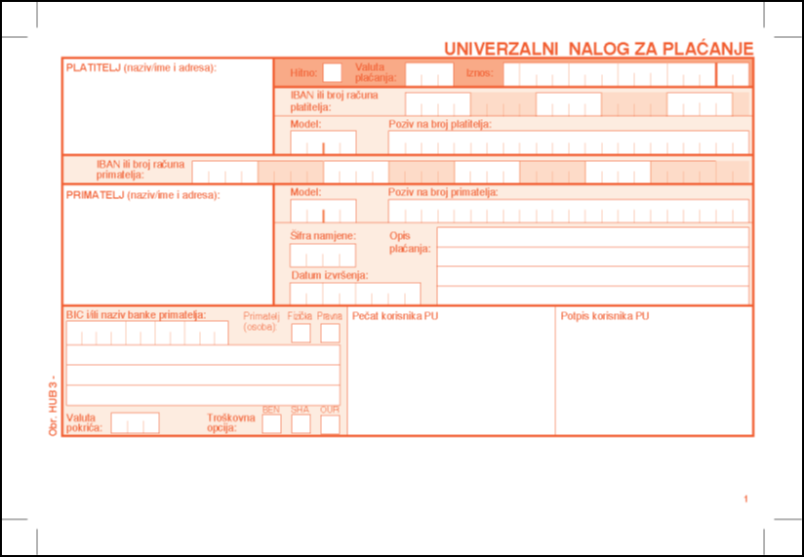

X X X, X X
Ime i prezime pristupnika
Ulica i kućni broj
Poštanski broj i mjesto

HR X X X X X X X X X X X X X X X X X
Sveučilište u Rijeci
Odjel/studij na koji se upisujete
Radmile Matejčić 2
51000 Rijeka
O I B (upisati vlastiti OIB) - 2 (- 1)
HR 00
Ime i prezime – upisnina / školarina

